2023年山西住院医师-山西住院医师放射科考试历年参考核心考点荟萃附答案

第一卷

一.参考题库(共25题)
1.如图所示，图中数字1所代表的结构为（）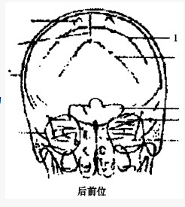
A、冠状缝
B、人字缝
C、矢状缝
D、颞骨岩部
E、枕骨骨折线

正确答案:A

2.
男，50岁，有吸烟史，自觉左侧颌下肿物1个月余。CT增强扫描如下图，应诊断为（）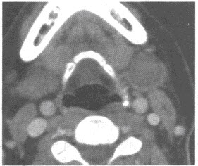
A、左侧颌下淋巴结转移
B、左侧颌下神经鞘瘤
C、左侧颌下淋巴结结核
D、颌下腺多形性腺瘤
E、颌下腺腺淋巴瘤

正确答案:D

3.男，56岁，突感胸闷，憋气，就诊后行CTA检查如下图，应考虑为（）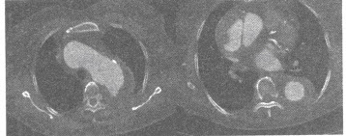
A、主动脉瘤
B、主动脉夹层（DeBakeyⅠ型）并主动脉瘤
C、主动脉夹层（DeBakeyⅡ型）并主动脉瘤
D、主动脉夹层（DeBakeyⅢ型）并主动脉瘤
E、主动脉血栓

正确答案:C

4.双肾CT平扫图像如下，符合下列何种疾病（）
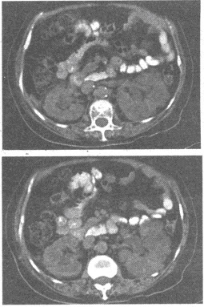
A、错构瘤
B、肾癌
C、肾囊肿
D、多囊肾
E、肾结石

正确答案:D

5.女性，22岁，自觉右侧锁骨上窝处囊性肿块到医院就诊。CT增强扫描如图所示，最可能的诊断是（）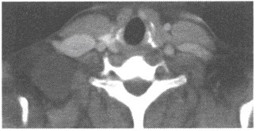
A、海绵状血管瘤
B、腮裂囊肿
C、神经鞘瘤
D、淋巴结肿大
E、淋巴管瘤

正确答案:E

6.男，41岁。HBsAg（+），AFP45μg／ml。体检超声发现肝右叶有26mm×23mm大小低回声结节。CT增强扫描如图所示。最有可能的诊断为（）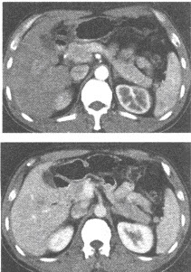
A、肝血管瘤
B、肝细胞癌
C、肝炎性假瘤
D、脂肪肝
E、肝腺瘤

正确答案:B

7.女，50岁，查体发现纵隔向左移位，行胸部CT扫描如下图。
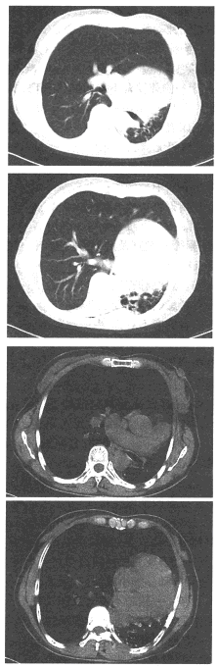
上图所示征象哪项不支持左侧肺发育不全的诊断（）
A、纵隔向左移位
B、右肺内见斑片影
C、左侧肺组织充气不良
D、左侧肺动脉细小
E、右侧肺组织向左侧疝入

正确答案:B

8.患者，男性，15岁，颅脑MRI平扫及增强扫描图像如下，应诊断为（）
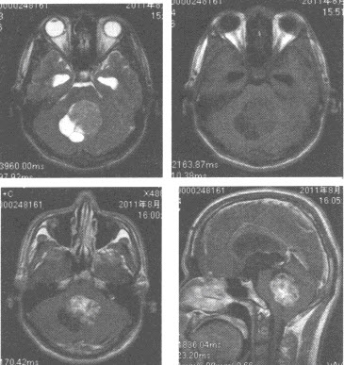
A、脑膜瘤
B、胶质瘤
C、小脑母细胞瘤
D、室管膜瘤
E、髓母细胞瘤

正确答案:E

9.男，7岁，右前臂肿痛20天，发病时皮温较高，体温达39℃。实验室检查：WBC://12.05×10/L，中性粒细胞79%。右尺桡骨正侧位DR片如图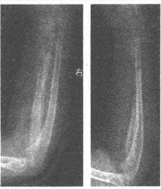
诊断困难时，常可采用什么方法进行鉴别（）
A、骨穿刺活检
B、试验性放射治疗
C、ECT
D、MRI
E、超声成像

正确答案:B

10.男，42岁，查体偶然发现左后纵隔占位，MRIT1WI、T1WI图像如下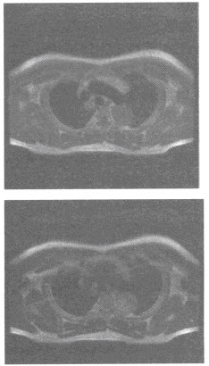

同一病例MR增强扫描如图，结合平扫，则强化及未明显强化的信号分别代表（）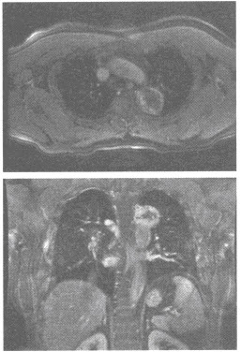
A、病灶、淋巴结
B、实性病变、囊变
C、淋巴结、病灶
D、囊变、实性病变
E、真腔、假腔

正确答案:B

11.患者，男，53岁，发热、咳嗽、咳痰3天，查体：体温38.6℃，右上肺叩浊。胸片如图：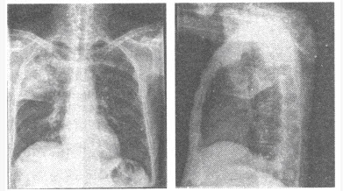
若此患者有糖尿病史10年，且经常规抗炎治疗无效，则需重点鉴别的疾病为（）
A、肺不张
B、肺癌
C、肺脓肿
D、干酪性肺炎
E、肺水肿

正确答案:D

12.鼻咽癌复发的MRI表现为（） 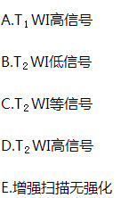
A、A
B、B
C、C
D、D
E、E

正确答案:D

13.男，25岁，外伤后行CT检查，最可能的诊断为（）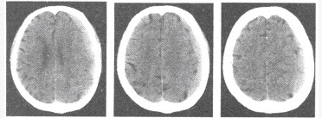
A、脑膜瘤
B、脑挫裂伤
C、蛛网膜下腔出血
D、硬膜下血肿
E、硬膜外血肿

正确答案:D

14.患者男性，74岁，肝区偶感不适，腹胀、消瘦乏力，行MRI检查，如图。

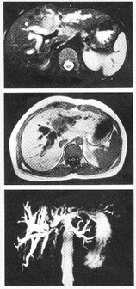
该病典型的影像特点是（）
A、快进快出
B、早出晚归
C、牛眼征
D、靶征
E、病灶增强检查静脉期常高于动脉期

正确答案:E

15.患者女性，57岁，上腹疼，不易缓解，吐咖啡色胃内容物。上消化道造影检查示，胃窦部胃壁运动僵硬。行上消化道钡餐CT检查，如图。

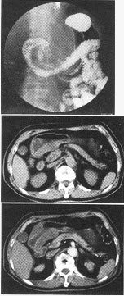
该病的影像表现不正确的是（）
A、早期隆起型主要表现为小而不规则的充盈缺损，边缘清楚
B、早期浅表型主要表现为胃小区和胃小沟的破坏呈不规则的颗粒状影，有轻微的凹陷和僵直，多数病例界限清楚
C、早期凹陷型主要表现为形态不整、边界清楚的龛影，其周边的黏膜皱襞可出现截断、杵状或融合等
D、发生在贲门部时表现为贲门胃底区软组织肿块，食道下端不规则狭窄
E、发生在胃窦部时主要表现为胃容积缩小，黏膜正常，蠕动消失，呈革袋状

正确答案:E

16.女，53岁，盆腔肿块，伴消瘦乏力，根据所提供的CT图像：
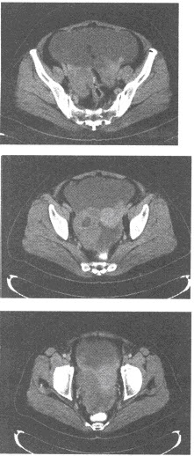
最可能的诊断是（）
A、卵巢囊肿
B、卵巢畸胎瘤
C、卵巢浆液性囊腺癌
D、子宫肌瘤
E、卵巢浆液性囊腺瘤

正确答案:C

17.女，50岁，查体发现纵隔向左移位，行胸部CT扫描如下图。
本例最可能的诊断为（）
A、左侧肺发育不全
B、右侧肺气肿
C、左侧胸膜肥厚
D、左肺切除术后
E、左肺慢性纤维空洞型肺结核

正确答案:A

18.喉淀粉样变的特征性信号改变为（） 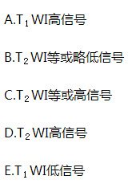
A、A
B、B
C、C
D、D
E、E

正确答案:B

19.患者，男性，65岁，出现进行性吞咽困难，偶出现胸骨后疼痛。行食道吞钡检查如图。

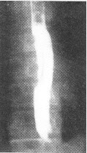
该病变最常发生于（）
A、食管上段
B、食管中段
C、食管下段
D、与贲门交界处
E、食管中下段

正确答案:E

20.女，23岁，闭经1年余，MRI检查如图，最可能的诊断为（）
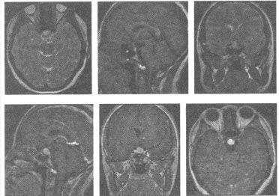
A、脑膜瘤
B、表皮样囊肿
C、颅咽管瘤
D、蛛网膜囊肿
E、垂体瘤

正确答案:E

21.男性，70岁。行腹部CT增强扫描，发现腹主动脉异常如下图。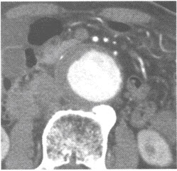
对该病术前评价和术后随访的最佳方法是（）
A、X线平片
B、DSA
C、MSCTA
D、超声成像
E、MRI

正确答案:C

22.男性，34岁。头痛3天就诊。MRI表现如下图，应诊断为（）
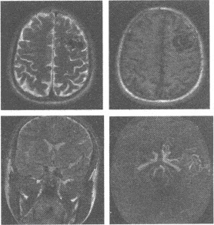
A、海绵状血管瘤
B、静脉瘤
C、Sturge-Weber综合征
D、脑动静脉畸形
E、动脉瘤

正确答案:D

23.男性，36岁。头晕，乏力，劳力性呼吸困难。查体心浊音界向左扩大，胸骨左缘心尖内侧闻及收缩中晚期喷射性杂音。胸部MRI检查如下图：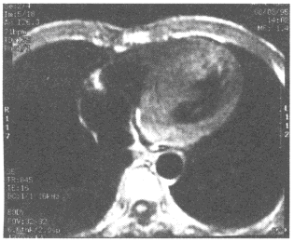
本病应首先考虑（）
A、高血压性心脏病
B、肥厚型心肌病
C、冠状动脉粥样硬化性心脏病
D、风湿性心脏病二尖瓣关闭不全
E、限制性心肌病

正确答案:B

24.关于脑肿瘤MRI信号特点的描述，哪项不对（） 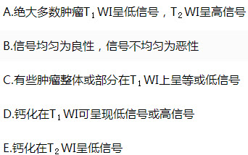
A、A
B、B
C、C
D、D
E、E

正确答案:B

25.患者，男，53岁，发热、咳嗽、咳痰3天，查体：体温38.6℃，右上肺叩浊。胸片如图：
此病的主要致病因素为（）
A、霉菌
B、肺吸虫
C、结核菌
D、肺炎双球菌
E、放线菌

正确答案:D

以上内容仅为本文档的试下载部分，为可阅读页数的一半内容。如要下载或阅读全文，请访问：https://d.book118.com/537046153000006033

